报 价 单
客户公司： |  | 报价公司： | 上海伊誊实业有限责任公司
接 收 人： |  | 发 件 人： | 张美珍
电 话： |  | 电 话： | 13472772265 021-61816740
传 真： |  | 传 真： | 021-61422270
邮 箱： |  | 邮 箱： | Zhen13472772265@163.com
非常感谢阁下对伊藤の动力的关注及支持，作为国内知名的发电机且、园林机械、建筑机械供应商，我们很高兴将阁下所需产品的信息及报价提供给您，并深感荣幸！
以下相关产品价格及性能介绍,如有任何疑问欢迎来电咨询……
伊藤库存编号 | 产品描述 | 数量 | 销售单价
YT3600DC | 3KW汽油发电机组 | 1台 | 3200元
YT3800X | 3KW柴油发电机组 | 1台 | 4800元
产品编号 YT3600DC
频率 50HZ
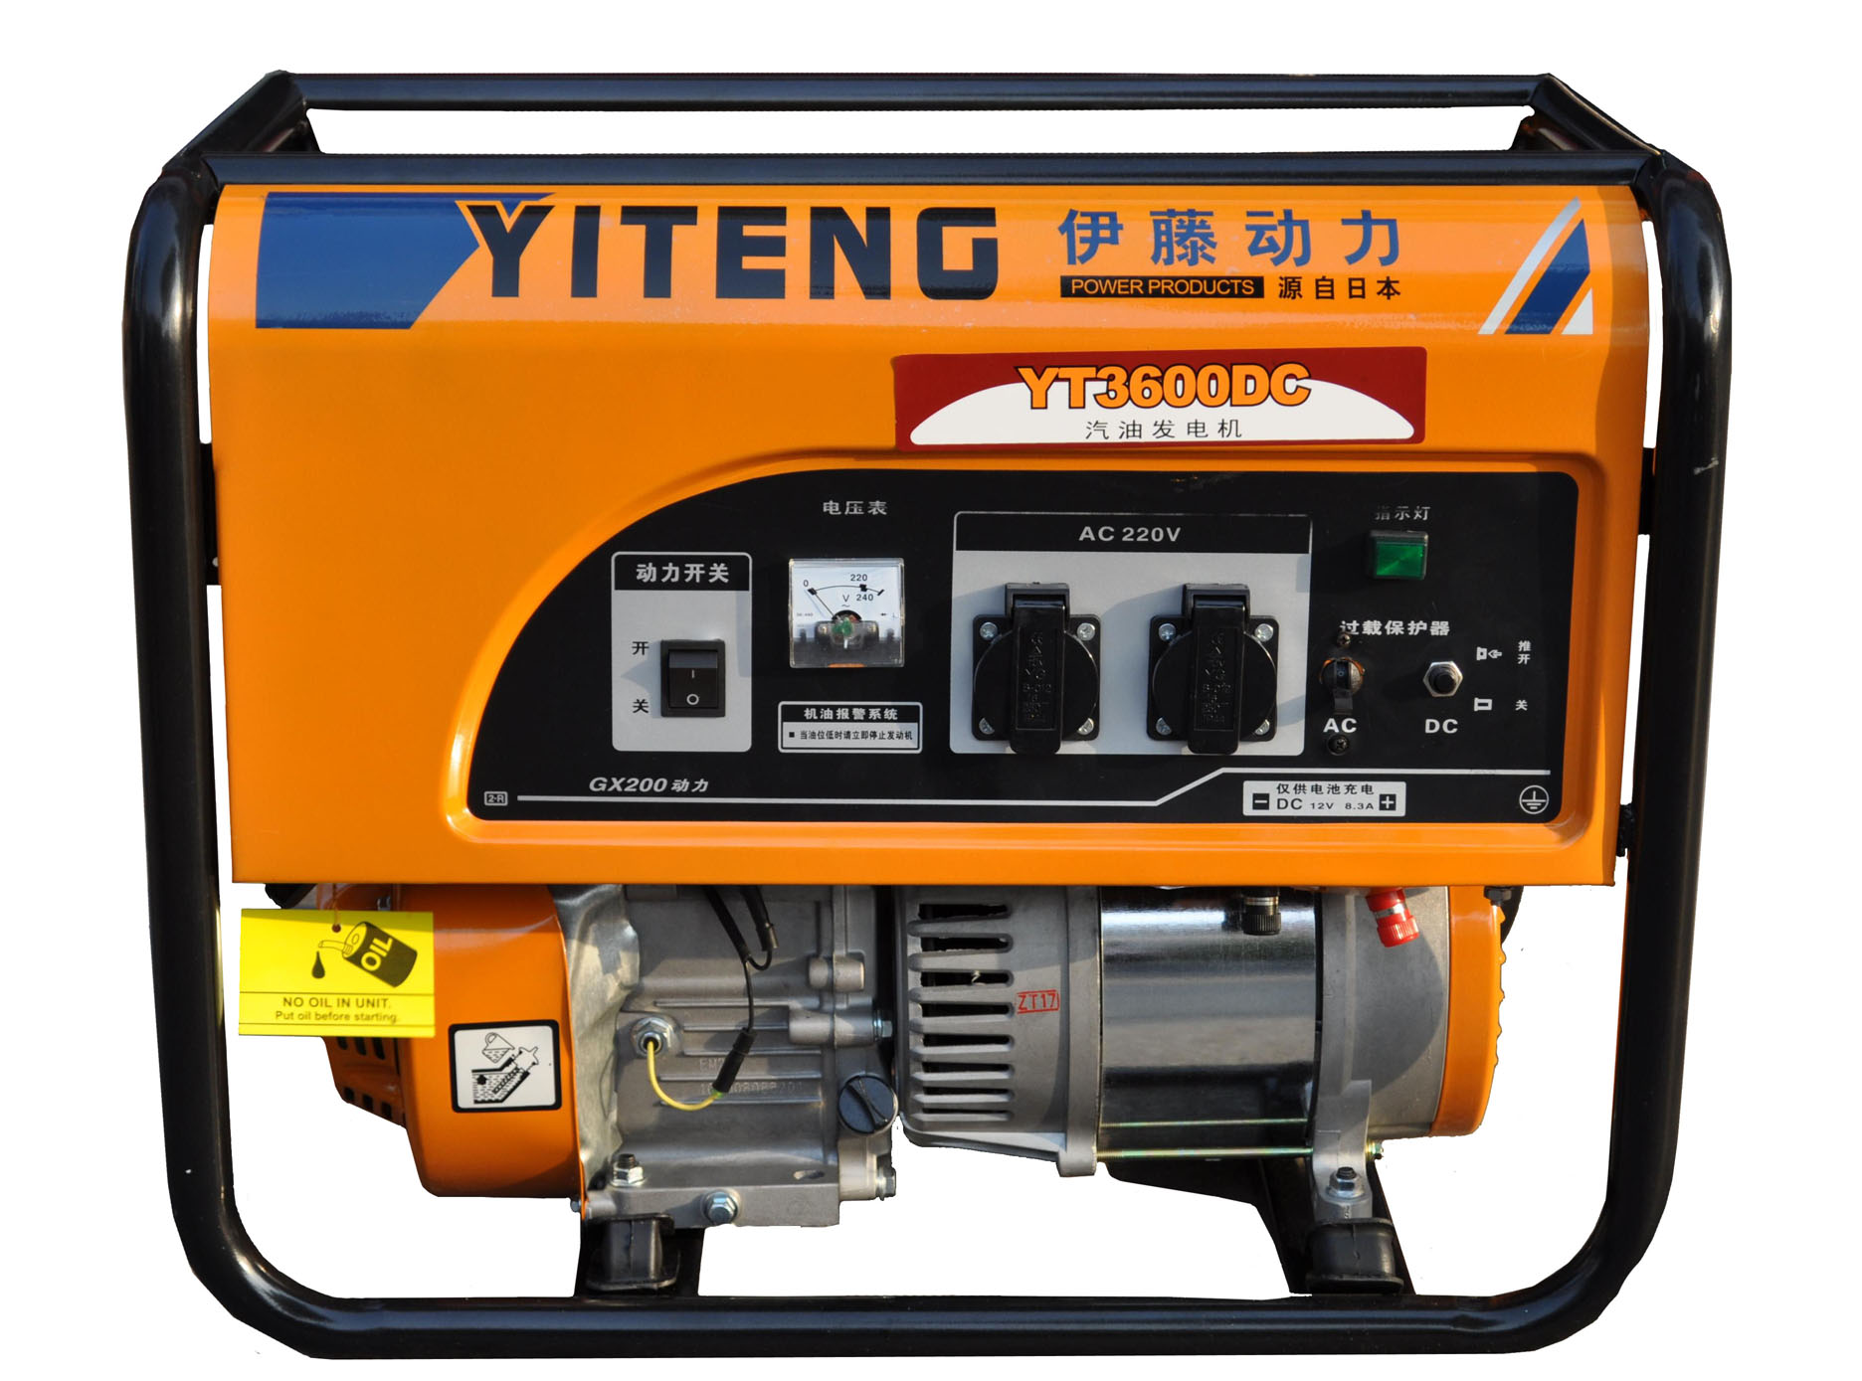
额定电压 220V
额定功率 3KW
最大功率 3.2KW
直流输出 12V
额定电流 23A
相数 单相
噪音水平(7M) 67
起动方式 手启动
油箱容积 15L
净重(KG) 47
发动机型号 EM200-4
发动机形式 四冲程
发动机最大功率 4.8KW
绝缘等级 F级
排量 163CC
燃料型号 90#无铅汽油
耗油量 420g/kwh

机油容积 0.8
连续工作时间 10hrs

产品编号 YT3800X
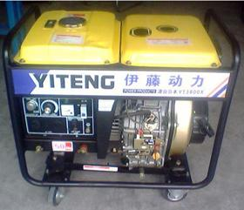
频率 50HZ
额定功率 3KW
最大输出功率 3.2KW
直流输出 12V
额定电压 230V
起动方式 手启动
相数 单相
发动机型号 LD178F
排量 0.211
燃油容积 15L
耗油量 283g/kwh
机油容积 1.1
结构形式 开架或手推车式
外形尺寸(MM) 700*465*560
净重/毛重(KG) 64
冷却方式 强制风冷

以上报价为含税不含运费价格

伊藤の动力
联系人：张美珍
电 话： 86-021-61816740
手 机：13472772265
QQ : 1285675391
传 真： 86-021-61422270
了解更多产品信息，请点击网址： www.yitdl.com

